Введение в ASP

Избранное из учебных пособий
«Администрирование сервера IIS 5» и «Технологии ASP»

Автор проф. кафедры КТ В. К. Толстых

Учебное пособие составлено на основе курса, читаемого на кафедре компьютерных технологий физического факультета Донецкого национального университета по специальности 8.080404 „Интеллектуальные системы принятия решений”.

Введение

Технологии ASP представляют собой среду написания сценариев на стороне сервера, которую можно использовать для динамического изменения веб-содержимого. ASP требует знания языков сценариев, например, VBScript или JavaScript (JScript).
ASP «встроена» в Internet Information Services (IIS), который является составной частью архитектуры Microsoft для Web-приложений. Роль IIS состоит в связывании клиентов, обращающихся к системе через протокол HTTP, с другими службами Windows.
Напоминаем, что IIS доступен в ОС Windows 2000-2003 или в Windows XP Professional после установки соответствующих компонент Windows. При стандартной установке указанных ОС сервер IIS не доступен.
Если Вы используете встроенные антивирусные средства на Вашем компьютере, то необходимо им запретить блокировку скриптов, иначе, большинство скриптов ASP работать не будет.

Модель Active Server Pages

В ASP процесс создания веб-приложений значительно упрощен по сравнению с привычными средствами разработки CGI-приложений. Достаточно знаний какого-либо языка сценариев, например, VBScript или JavaScript. ASP может использовать сторонние COM-объекты (ActiveX для работы с файлами, отправки писем …), в т.ч. самой операционной системы Windows. Это значительно расширяет возможности ASP-страниц.

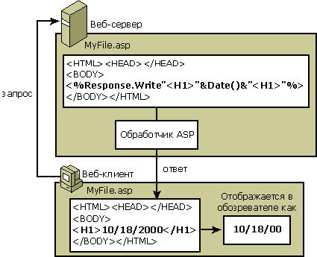

Когда клиент запрашивает ASP-файл, веб-сервер отправляет ASP-файл в обработчик ASP (файл asp.dll), где код сценария выполняется на стороне сервера и преобразуется в HTML-код. Затем, полученный HTML-код отправляется веб-клиенту.
Простое копирование серверных сценариев клиентом невозможно, поскольку в обозреватель передаются только результаты их выполнения.

Создание ASP-страницы

Лучшим способом изучения ASP является рассмотрение примеров. Языком сценариев по умолчанию для создания ASP-страниц является VBScript. Можно использовать JScript, JavaScript и др. Знак процента со скобками используется в качестве ограничителя текста сценария:
<% пример %>
Между двумя ограничителями можно располагать несколько инструкций сценария:

<%@ Language=JavaScript %>
<font face="MS Gothic">
<% //Создание переменной:
var strGreeting;
//Установка приветствия:
strGreeting = "Привет всем!";
//Вывод приветствия через объект Response:
Response.Write(strGreeting + "<BR>");
//или иначе — с использованием метода <%= :
%>
<%=strGreeting%>
</font>

В следующем примере для добавления некоторой динамики и логики на ASP-странице используется цикл For. Скопируйте следующий текст в текстовый редактор и сохраните его в файле TestFor.asp в каталоге С:\Inetpub\Wwwroot. Для просмотра примера введите адрес http://localhost/TestFor.asp в адресную строку обозревателя.

<%@ Language=JavaScript %>
<html><body>
<font face="Arial">
<%
//Создание переменных на стороне сервера:
var strTemp;
//Установка значения переменных:
strTemp= "КУПИТЕ МОЙ ПРОДУКТ!";
// Вывод строки 4 раза с помощью цикла For:
for (var i = 2; i < 5; i++) {
%>
<table align=center>
<font size= <%=i%>> <%=strTemp%> </font>
</table>
<% } %>
</font>
</body></html>

Результат работы данного примера в обозревателе имеет следующий вид.

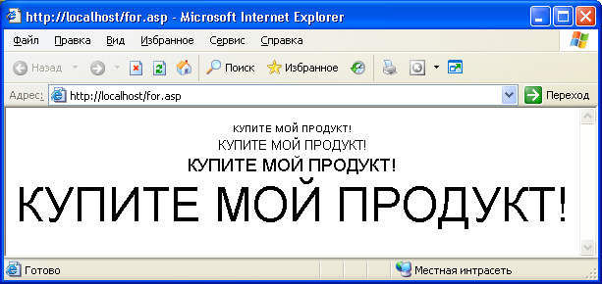

Для приема и отправки данных клиенту используют объекты Request и Response. Опишем основные их характеристики, а потом рассмотрим примеры их использования.

Объект Request
Объект Request извлекает значения, которые обозреватель клиента передает серверу во время HTTP-запроса.
Синтаксис:
Request[.семейство](переменная)

Семейства
Form | Значения элементов формы в теле HTTP-запроса.
QueryString | Значения переменных в строке HTTP-запроса.
ServerVariables | Значения определенных заранее переменных среды.

Параметры «переменная» являются строками, которые указывают элемент, извлекаемый из семейства, или элемент, используемый в качестве входа для метода.

Объект Response
Объект Response можно использовать для передачи выходной информации клиенту.
Синтаксис:
Response. метод(параметр)

Методы
Redirect | Отправляет обозревателю сообщение о перенаправлении, вызывая попытку обозревателя подключиться к другому URL, указанному в параметр.
Write | Записывает значение параметра в виде строки в текущий вывод HTTP.

Отправка данных с использованием форм

ASP включает следующее семейство в объект Request для обработки данных, полученных из формы – Form(“name элемента, отправляющего значение value”). В следующем примере создается HTML-страница, которая получает пользовательские данные через HTML-форму и отправляет эти данные обратно на ту же страницу веб-сервера. Затем веб-сервер выводит пользовательские данные.
Формы могут содержать много разных элементов управления, позволяющих пользователям вводить данные. Далее в примере рассматриваются переключатели (radio) и кнопка отправки (submit).
Когда пользователь нажимает кнопку submit на веб-странице, данные из формы (данные в свойствах value всех элементов формы) передаются от клиента на веб-страницу, которая указана в элементе action тега формы. Эта веб-страница может не совпадать с вызывающей страницей. В примере веб-страница, указанная в action, совпадает с вызывающей страницей, поэтому нет необходимости вызова другой страницы.
Скопируйте следующий текст в файле Button.asp в каталоге С:\Inetpub\Wwwroot. Для просмотра примера введите адрес http://localhost/Button.asp в адресную строку обозревателя.

<%@ Language=JavaScript %>
<html><body>
<H3> Опыт в программировании </H3>
<%
var strChoice;
strChoice=String(Request.Form("choice"));
if (strChoice == "undefined") {
%>
<form name="F1" method="POST"
action="button.asp">
<input type="radio" name="choice"
value="менее 1 года"> менее 1 года <br>
<input type="radio" name="choice"
value="от 1 года до 5лет">от 1 года до 5лет <br>
<input type="radio" name="choice"
value="более 5 лет"> более 5 лет <br>
<input type="submit" value="Отправить" name="B1">
</form>
<%
} else {
Response.Write("<P>Был сделан выбор:
<B>"+strChoice+"</B></P>")
}
%>
</body></html>

При просмотре страницы в обозревателе она будет выглядеть так.

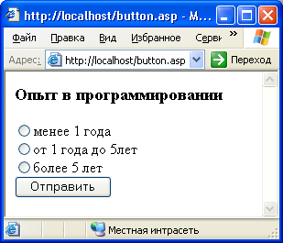
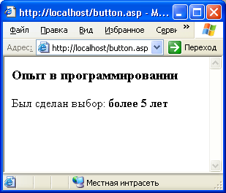

Обращаем ваше внимание, что если сценарий запрашивает значение элемента управления, который не был инициализирован, то объект Request возвращает специальное значение undefined. Функция String преобразует любую величину, в данном случае – undefined, в строку ”undefined”.

Чтение и запись в файлы

Скопируйте данный пример и модернизируйте его в соответствии с вашими потребностями.

<%@ Language=JavaScript %>
<html>
<body>
<H2>Read/Write to File</H2>
<%
// Вводим переменные для работы с файлом:
var ForReading=1, ForWriting=2, ForAppending=8;
// Определяем абсолютный путь к текущему файлу:
var abs_path = String(Request.ServerVariables("PATH_TRANSLATED"));
// Заменяем путь к текущему файлу на путь к нужному фалу (в этом же каталоге - read_test.txt):
var file_to_read=abs_path.replace(/\\\w*\.asp/,"\\")+
"read_test.txt";
// Создаем объект f (из ActiveX) для работы с файлами:
f=new ActiveXObject("Scripting.FileSystemObject");
if (f.FileExists(file_to_read)){
// Если файл существует, то
var file=f.OpenTextFile(file_to_read,ForReading);
// открываем файл с файловой переменной file
Response.Write(file.ReadAll());
// читаем и выводим клиенту весь файл:
file.close(); // - закрываем файл
}
else {
// Если файл отсутствует, то выдаем сообщение:
Response.Write("Файл отсутствует!");
}
// Запись (перезапись) в файл подкаталога RW:
var file_to_write = abs_path.replace(/\\\w*\.asp/,"\\")+
"RW/write_test.txt";
// Открываем файл для перезаписи: file=f.OpenTextFile(file_to_write, ForWriting);
// Записываем в файл write_test.txt:
file.Write("Запись в файл прошла успешно!");
file.close(); // - закрываем файл и отвечаем клиенту:
Response.Write("<p> Запись в файл прошла успешно!”+
”Смотрите файл RW/write_test.txt");
%>
</body>
</html>

Обращаем ваше внимание, что для записи в файл на компьютере с файловой системой NTFS (а на серверах именно так и есть) необходимы настройки соответствующих прав доступа для папки записи, в данном случае – для RW. Согласуйте этот вопрос с администратором вашего сервера.
При тестировании на локальном компьютере с файловой системой FAT никаких настроек разрешения делать не надо. Если у вас установлена NTFS, то для тестирования записи откройте необходимую папку для полного доступа с разрешением изменения файлов по сети.

